«Поможем птицам в зимнюю стужу»

Интеграция образовательных областей: «Познание ФЭМП», «Коммуникация», «Социализация».
Цели:
• расширять знания детей о жизни птиц зимой, об их повадках, питании;
• дать детям представление о видах питания зимующих птиц;
• развивать зрительное восприятие, координацию движений;
• развивать наблюдательность, умение сравнивать, устанавливать причинно-следственные связи; сообразительность, в процессе отгадывания загадок;
• развивать познавательный интерес у детей к жизни птиц;
• воспитывать сопереживание, сочувствие, желание помогать птицам в трудных зимних условиях.
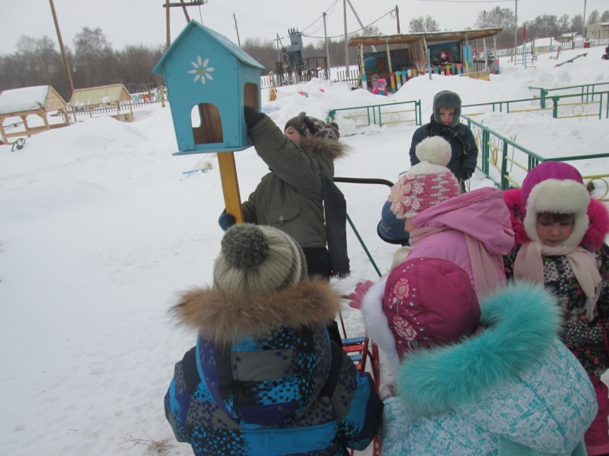
Материалы к занятию: аудиозапись «Голоса зимующих птиц»; ноутбук; кормушка; картинки с изображением воробья, снегиря, синицы, клеста; четыре блюдца с ягодами рябины, семечками, шишкой, кусочком сала; дидактическая игра «Накорми птичку».
Предварительная работа:
• наблюдение за птицами во время прогулок;
• рассматривание дидактических картинок «Зимующие птицы»;
• дидактическая игра – пазлы «Птицы зимой».
Ход занятия
1. Организационный момент.
Воспитатель - Ребята, посмотрите, что я принесла на занятие?
Воспитатель - Правильно – это кормушка. А для чего она нужна? (кормить птиц зимой)
Воспитатель - А разве не все птицы улетели в теплые края? Какие птицы остались? (воробей, сорока, ворона, клест, синица, свиристель, снегирь)
2. Отгадывание загадок + демонстрация наглядного материала (картинки зимующих птиц из загадок)
Воспитатель - Ребята, но раз так много птиц осталось с нами зимовать, то почему они пролетели мимо и не сели на мою кормушку? (в кормушке нет корма)
Воспитатель - Но я что-то не могу вспомнить, чем же питаются птички зимой? Ребята, давайте попробуем вместе лучше узнать птиц. Птицы спрятались от нас и оставили нам конверт с загадками.
Отгадаем загадки и увидим птичек:
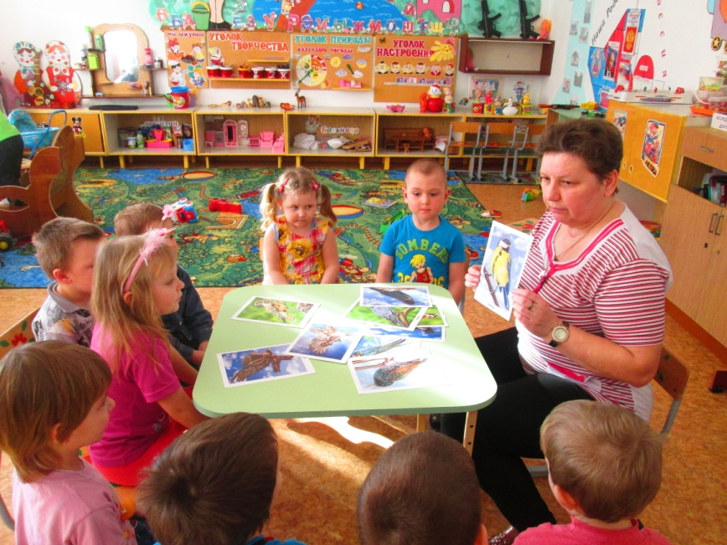
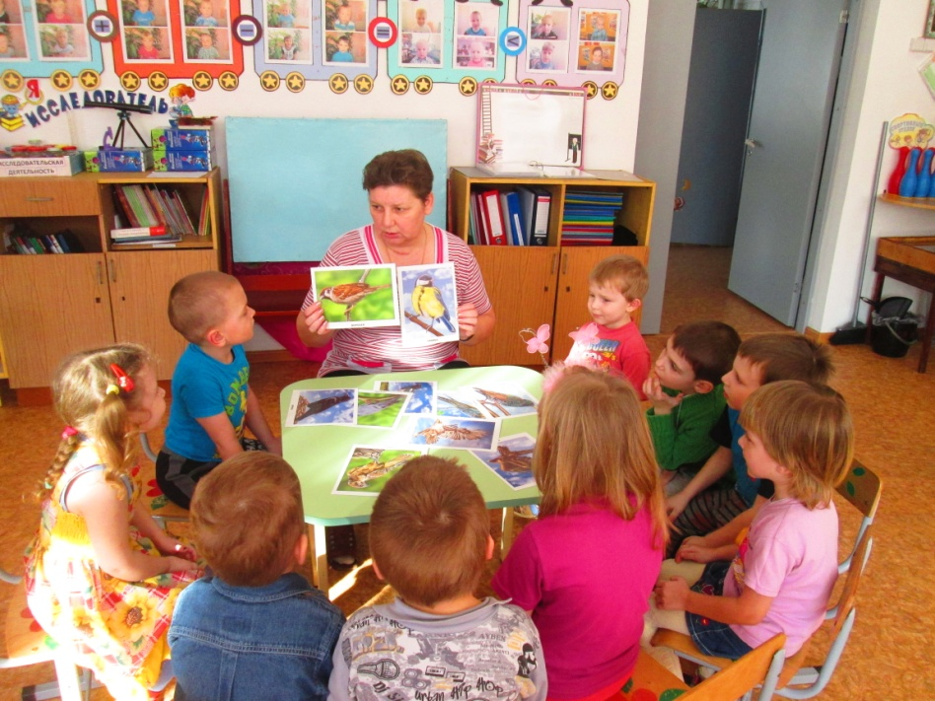
1. Озорной мальчишка в сером армячишке
По двору шныряет, крошки собирает (воробей).
2. Красногудый, чернокрылый, любит зернышки клевать
С первым снегом на рябине он появится опять (снегирь).
3. Непоседа, невеличка, желтая почти вся птичка.
Любит сало и пшеничку. Как зовут ее? (синичка).
4. Кто там прыгает, шуршит, клювом шишки потрошит?
Голоском речистым, чистым – Клё! Клё! Клё! Поёт со свистом (клёст).
Воспитатель - Дети, как одним словом можно назвать этих птиц, которые не улетели в теплые края, а остались с нами зимовать? (зимуюшие).
3. Работа по описанию и сравнению птиц.
Воспитатель - Ребята, посмотрите внимательно на птичек и скажите, чем они все похожи? (у всех птиц есть туловище, голова, лапки, клюв, крылья, хвост, а тело покрыто перьями).
Воспитатель - Зачем птицам крылья? (летать)
Воспитатель - Зачем птицам лапки? (передвигаться по земле, цепляться за ветки)
Воспитатель - Зачем птицам клюв? (есть, пить) – демонстрация заводной игрушки – «птичка клюет зернышки»
Воспитатель - Ребята, чем отличаются эти птицы друг от друга?
Воспитатель - Правильно, воробей и синица поменьше, а снегирь и клест побольше. И по окраске они разные: у снегиря грудка красная, а у синицы желтая. И повадки у птиц разные: воробьи любят сидеть на кустиках, клест - на еловых ветках, снегири на веточках рябины.
Воспитатель - Ребята, какие вы молодцы! Как много вы рассказали мне о птицах. Давайте отдохнем и попрыгаем как веселые и шустрые синички.
4. Физкультминутка «Шустрые синички».
Скачет шустрая синица, (прыжки на месте на двух ногах)
Ей на месте не сидится, (прыжки на месте на левой ноге)
Прыг-скок, прыг-скок, (прыжки на месте на правой ноге)
Завертелась, как волчок. (кружимся на месте)
Вот присела на минутку, (присели)
Почесала клювом грудку, (встали, наклоны головы влево-вправо)
И с дорожки — на плетень,
Тири-тири, Тень-тень-тень! (прыжки на месте на двух ногах)
5. Беседа «Кто чем питается?».
Воспитатель - Синички - ребята попрыгали, размялись и захоте-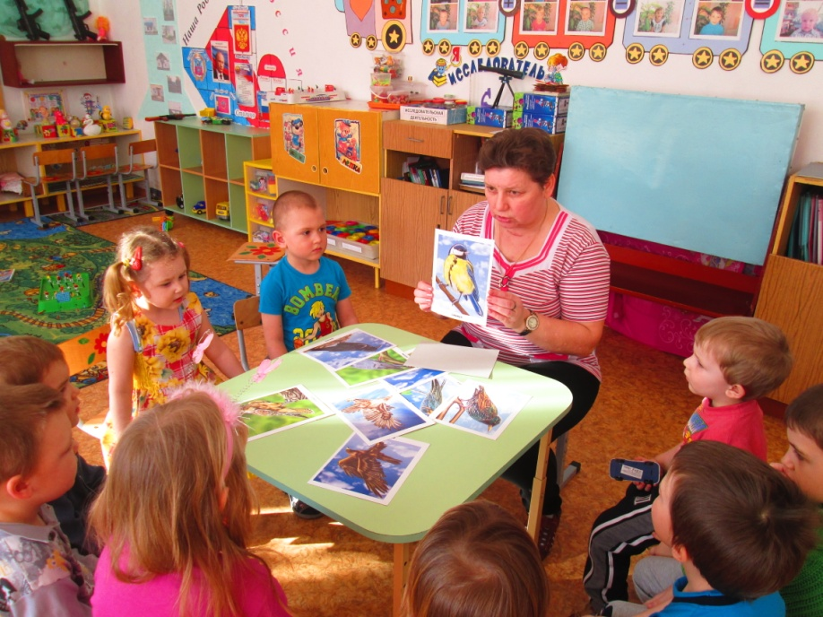
лось птичкам покушать. Но мы ведь так и не разобрались, что любят есть разные птицы. Летом и осенью синицы и воробьи питались жуками, кузнечиками, гусеницами. Но сейчас, зимой, жуки и кузнечики спят под двумя одеялами – осенним и зимним, не добраться до них. Зимой птицам холодно и голодно. Птицам тяжело найти себе корм под снегом. Кто может им помочь зимой? (человек, птицы прилетают ближе к людям за помощью, взрослые делают кормушки и насыпают в них корм).
Покормите птиц зимой,
Пусть со всех концов
К нам слетятся, как домой,
Стайкой на крыльцо.
Не богаты их корма!
Горсть зерна нужна.
Горсть зерна –
И не страшна
Будет им зима.
Воспитатель - Ребята, скажите, чем питаются птицы? (хлебом, крошками, семечками).
Воспитатель - Правильно, ребята. Хотите, узнать, какая птица, чем питается? Сейчас птички вам сами об этом расскажут. Понимаете ли вы птичий язык? Слушайте внимательно, если что-то не поймете, я подскажу, потому что я хорошо понимаю язык птиц.
6. Прослушивание аудиозаписи голосов зимующих птиц (воробей, синица, снегирь, клест).
Продолжение беседы «Кто чем питается?». 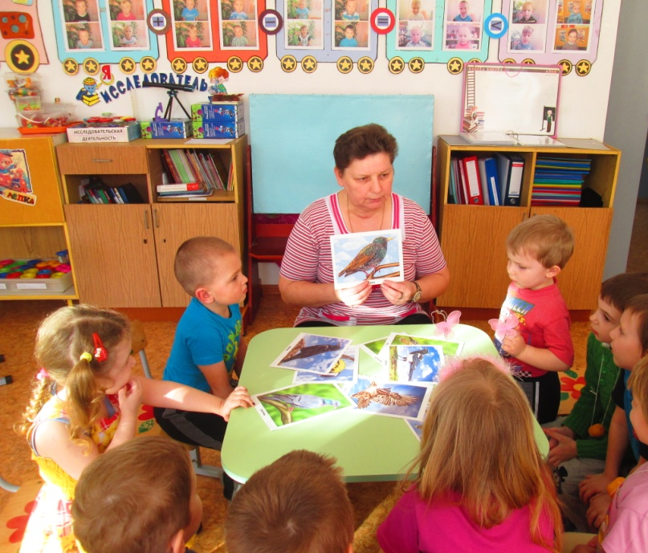
Воспитатель - Воробьи питаются зёрнышками, крошками, семечками.
Воспитатель - Синицы питаются зёрнышками, крошками, семенами, любимое их лакомство – сало.
Воспитатель - Снегири едят семена, любят клевать ягоды рябины. Мерзлые ягоды хорошо поддаются мощному клеву. Показывает блюдце с ягодами рябины.
Воспитатель - Клесты питаются семечками шишек.
7. Игра «Накорми птичку».
Воспитатель - Посмотрите внимательно, у нас на столе блюдца: с рябиной, хлебными крошками, семечками, шишкой.
Воспитатель - Я дам вам картинки с птицами, а вы должны назвать птичку и найти ей корм.
8. Пальчиковая гимнастика «Зимующие птицы»
Воспитатель - А теперь давайте потренируемся кормить птичек.
Прилетайте, птички! («зовущие» движения пальцев)
Сала дам синичке (4 раза – «режущие» движения одной ладони по другой)
Приготовлю крошки (пальцы щепоткой – «крошим хлеб»)
Хлебушка немножко.
Эти крошки – голубям (вытянуть вперед правую руку с раскрытой ладонью)
Эти крошки – воробьям (то же левой рукой)
Галки да вороны
Ешьте макароны! (тереть ладонью о ладонь, «катая из хлеба макароны»).
9. Итог занятия. 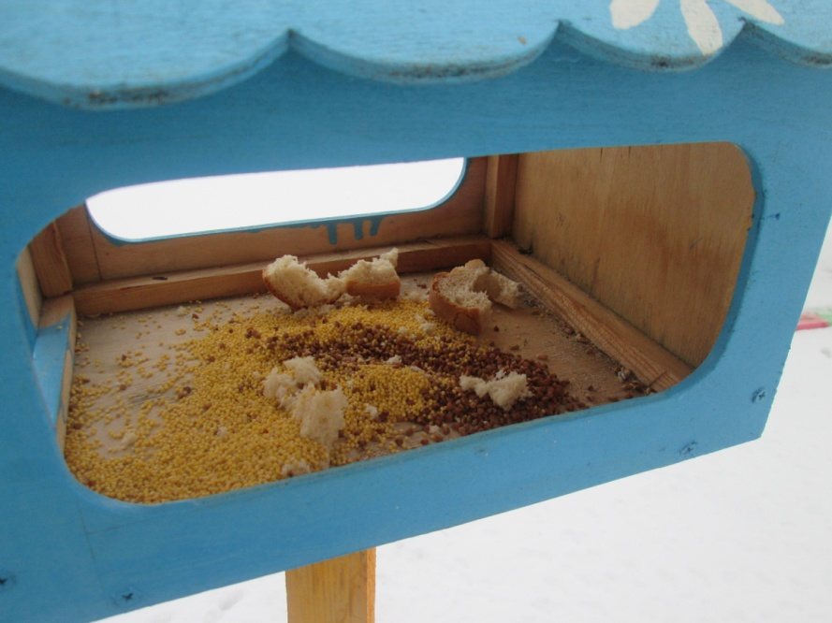
Воспитатель - Дети, вместе мы разобрались, что надо положить птицам в кормушку. Давайте положим корм в кормушку, а когда пойдем на прогулку – подвесим ее на ветку дерева для наших пернатых друзей (дети выкладывают корм из блюдечек в кормушку, а воспитатель в это время читает стихи про зимующих птиц).

